5.3 数量积 向量积 混合积

一、相关问题
1．人在路面上用绳子拉一个物体，绳子上的力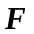与路面所成的角为，物体产生的位移为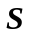，求力对物体所做的功.
2．一个力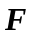作用在棒的一端P使棒绕其支点O转动，求力对支点O的力矩.

二、相关知识
1．向量数量积的定义；
2．向量积的定义；
3．向量数量积的运算性质有哪些？
4．向量积的运算性质有哪些？

三、练习题
1．设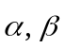为任意向量，证明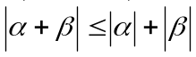；
2．已知点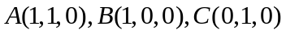，求（1）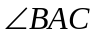，（2）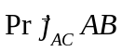；
3．试证明三个向量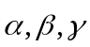共面的充分必要条件是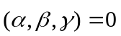；
4．设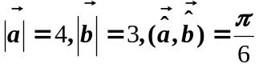，求以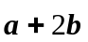和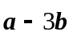为边的平行四边形的面积。
5．设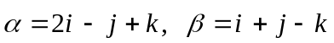，求同时垂直于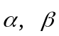的单位向量。

四、思考题
1. 向量的数量积与向量积的物理意义是什么？
2．向量的数量积、向量积以及混合积的几何意义是什么？
3．试用向量证明不等式
其中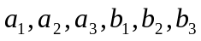为任意实数，并指出等号成立的条件。

